得分 | 教师签名 | 批改日期
深 圳 大 学 实 验 报 告

课程名称： 大学物理实验（一）
实验名称： 杨氏模量
学院：
专业： 班级：
组号： 指导教师：
报告人： 学号：
实验地点
实验时间： 年 月 日 星期
实验报告提交时间：

一、实验目的

二、实验原理：

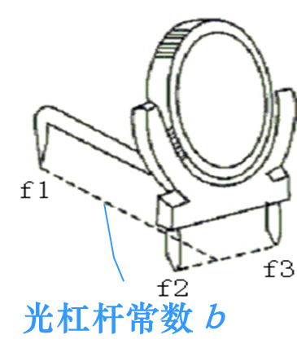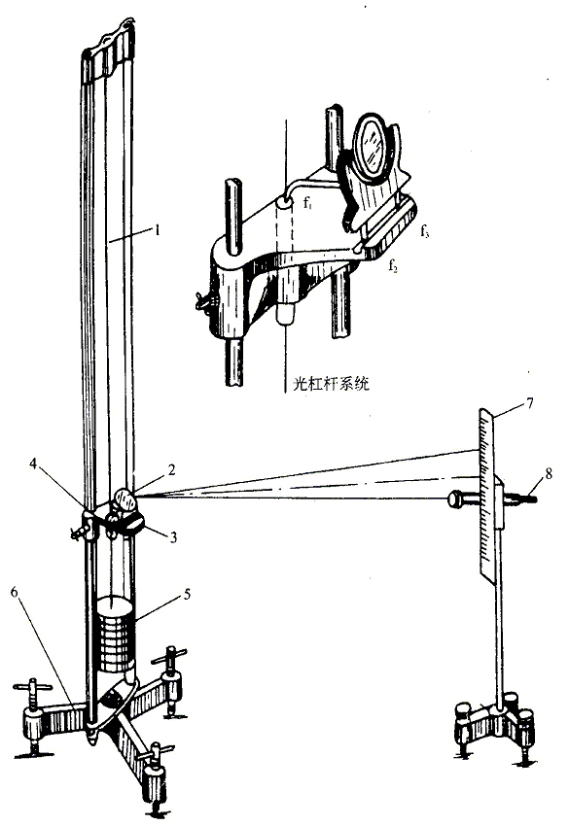

三、实验仪器：

仪器名称 | 规格 | 量程 | 最 | 刻度  仪器误差
千分尺
卡尺
钢卷尺
标尺
砝码

四、实验内容和步骤：.

五、数据记录：
组号： ；姓名
1．单次直接测量量测量参考值：
金属丝长度： ； 钢卷尺仪器误差：
光杠杆与镜尺组距离：D = ； 钢卷尺仪器误差：
光杠杆常数：b = ； 卡尺仪器误差：
砝码质量: /1个砝码 ; 误差: 1g/ 1个砝码
2．多次直接测量量测量参考值：
金属丝直径测定：
螺旋测微计零点读数：0.000 mm
次数 | 1 | 2 | 3 | 4 | 5 | 平均值 | 零点修正值
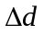

金属丝长度变化记录
I | 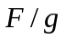 | 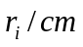 | 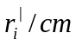 | 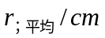
1
2
3
4
5
6
7
8
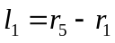= ， 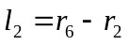， 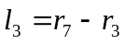， 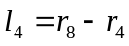
 | 1 | 2 | 3 | 4 | 平 均

六、数据处理：

七、实验结论与讨论：

八：思考题

指导教师批阅意见：

成绩评定：

预习  （20分） | 操作及记录  （40分） | 数据处理及思考题（40分） |  |  | 报告整体  印 象 | 总分
预习  （20分） | 操作及记录  （40分） | 数据处理  20分 | 结果与讨论10分 | 思考题  10分 | 报告整体  印 象 | 总分

指导教师签字：

年 月 日
注： 1、报告内的项目或内容设置，可根据实际情况加以调整和补充；
2、教师批改学生实验报告时间应在学生提交实验报告时间后10日内；
3、教师可根据实验报告整体情况酌情扣分（10分）。

